**CHƯƠNG I: KHẢO SÁT HỆ THỐNG**

**1.1 Mô tả về môi trường hoạt động**

* **Giới thiệu hệ thống**: Trò chơi cờ vua được phát triển dưới dạng ứng dụng phần mềm trên máy tính và các thiết bị di động (Windows, Android, iOS).
* **Người dùng hệ thống**: Người chơi là đối tượng chính, có thể chơi một mình với máy hoặc chơi trực tuyến với người chơi khác.
* **Phạm vi hoạt động**: Hệ thống hoạt động trong môi trường online và offline. Online cần kết nối Internet, còn offline chỉ hỗ trợ chơi với AI.
* **Thiết bị và nền tảng**:
  + Máy tính (PC/Laptop) sử dụng hệ điều hành Windows hoặc MacOS.
  + Thiết bị di động (smartphone, tablet).
  + Trình duyệt web (nếu có phiên bản nền web).

**1.2 Khảo sát bài toán**

* **Bài toán đặt ra**:  
  Xây dựng trò chơi cờ vua đáp ứng nhu cầu giải trí và rèn luyện tư duy chiến thuật cho người dùng. Trò chơi cần có các tính năng như:
  + Chơi một mình với AI (nhiều cấp độ khó).
  + Chơi trực tuyến giữa 2 người dùng.
  + Chế độ xem lại trận đấu, gợi ý nước đi.
  + Lưu và tải lại trận đấu.
* **Khó khăn của các hệ thống hiện có**:
  + Giao diện không thân thiện, khó sử dụng.
  + AI không đủ mạnh hoặc không linh hoạt theo cấp độ người chơi.
  + Chức năng chơi online còn hạn chế hoặc không ổn định.

**1.3 So sánh giữa hệ thống đã có trên thị trường và hệ thống mới**

|  |  |  |
| --- | --- | --- |
| **Tiêu chí** | **Hệ thống hiện có** | **Hệ thống mới đề xuất** |
| Giao diện người dùng | Đơn giản, thiếu thân thiện | Giao diện trực quan, dễ sử dụng, hiện đại |
| Chế độ AI | AI đơn giản, ít cấp độ | AI đa cấp độ (dễ, trung bình, khó, chuyên nghiệp) |
| Chơi trực tuyến | Không ổn định hoặc khó kết nối | Kết nối ổn định, có chế độ xếp hạng |
| Chức năng hỗ trợ | Ít tính năng như gợi ý, lưu trận đấu | Đầy đủ tính năng: gợi ý nước đi, xem lại trận, lưu trận |
| Hiệu năng | Tốc độ chậm khi xử lý AI phức tạp | Tối ưu hiệu năng, phản hồi nhanh |

**Ưu điểm của hệ thống hiện có**

1. **Sẵn có và dễ tiếp cận:**
   * **Trò chơi cờ vua hiện tại có nhiều phiên bản miễn phí, dễ dàng tải về trên nhiều nền tảng như Windows, Android, iOS.**
2. **Cơ bản đáp ứng nhu cầu:**
   * **Đủ các chế độ chơi cơ bản (chơi với AI, chơi giữa hai người).**
   * **Giao diện đơn giản, phù hợp với người dùng mới bắt đầu.**
3. **Nhiều cộng đồng hỗ trợ:**
   * **Các ứng dụng nổi tiếng như Lichess, Chess.com có cộng đồng lớn, hỗ trợ việc học và chơi cờ vua.**

**Nhược điểm của hệ thống hiện có**

1. **Giao diện lỗi thời:**
   * **Một số ứng dụng có giao diện cũ kỹ, thiếu hiện đại, không hấp dẫn người chơi.**
2. **AI kém linh hoạt:**
   * **AI không thích ứng tốt với trình độ của người chơi.**
3. **Chức năng giới hạn:**
   * **Ít hoặc không có các chức năng như lưu trận, xem lại lịch sử trận đấu, hoặc gợi ý nước đi hợp lý.**
4. **Chơi online thiếu ổn định:**
   * **Kết nối không ổn định, gây gián đoạn trận đấu.**

**Ưu điểm của hệ thống mới đề xuất**

1. **Giao diện cải tiến:**
   * **Thiết kế giao diện hiện đại, trực quan, dễ sử dụng trên mọi thiết bị.**
2. **AI nâng cao:**
   * **AI đa cấp độ, từ người chơi mới đến chuyên nghiệp, với khả năng thích ứng linh hoạt theo chiến thuật của đối thủ.**
3. **Tính năng đa dạng:**
   * **Hỗ trợ lưu và tải trận đấu.**
   * **Gợi ý nước đi thông minh.**
   * **Xem lại lịch sử trận đấu và học hỏi từ đó.**
4. **Chơi online mạnh mẽ:**
   * **Kết nối ổn định, có chế độ xếp hạng và phân chia cấp độ người chơi.**
5. **Hiệu năng cao:**
   * **Xử lý nhanh chóng, mượt mà trên cả thiết bị cấu hình thấp.**

**Nhược điểm của hệ thống mới đề xuất**

1. **Chi phí phát triển cao:**
   * **Hệ thống yêu cầu tích hợp AI mạnh mẽ, giao diện đẹp và cơ sở dữ liệu ổn định, dẫn đến chi phí phát triển cao hơn.**
2. **Thời gian hoàn thiện lâu:**
   * **Việc xây dựng các tính năng như AI đa cấp độ và kết nối trực tuyến ổn định đòi hỏi thời gian thiết kế và kiểm thử dài.**
3. **Độ phức tạp tăng:**
   * **Hệ thống mới phức tạp hơn nên cần đội ngũ phát triển có chuyên môn cao để đảm bảo chất lượng.**

**1.4 Yêu cầu của đề tài**

* **Yêu cầu chức năng**:
  + Chơi với AI với nhiều cấp độ.
  + Chơi online với người khác (có tính năng chat và xếp hạng).
  + Lưu, tải và xem lại trận đấu.
  + Gợi ý nước đi hợp lý.
* **Yêu cầu phi chức năng**:
  + Giao diện thân thiện, dễ thao tác.
  + Hiệu năng tốt, đảm bảo tốc độ xử lý.
  + Tính bảo mật cao khi chơi online.
  + Khả năng mở rộng thêm tính năng trong tương lai.

**1.5 Công cụ lập trình**

* **Ngôn ngữ lập trình**:
  + Python (kết hợp thư viện như Pygame).
  + JavaScript, HTML5 và CSS nếu làm nền web.
* **Môi trường phát triển**:
  + Visual Studio Code, Pycharm hoặc Unity (nếu xây dựng game 3D).
* **Cơ sở dữ liệu**:
  + SQLite hoặc MySQL để lưu trữ thông tin người chơi và trận đấu.
* **Thư viện hỗ trợ**:
  + TensorFlow/Keras để xây dựng AI.
  + Socket.IO hoặc Firebase cho tính năng chơi online.
* **Công cụ thiết kế**:
  + Figma hoặc Photoshop để thiết kế giao diện.

**CHƯƠNG II: PHÂN TÍCH HỆ THỐNG**

**1. Tổng quan về trò chơi cờ vua**

Cờ vua là một trò chơi chiến thuật hai người phổ biến trên toàn thế giới. Mục tiêu của trò chơi là chiếu hết (checkmate) vua đối phương bằng cách sử dụng các quân cờ trên bàn cờ 8x8 ô vuông. Các bước phát triển trò chơi bao gồm:

1. **Luật chơi chuẩn quốc tế**: Cần đảm bảo hệ thống tuân thủ đúng luật của Liên đoàn Cờ Vua Quốc tế (FIDE).
2. **Chế độ chơi linh hoạt**: Người chơi có thể lựa chọn chơi với AI hoặc chơi hai người.
3. **Giao diện thân thiện**: Bàn cờ và quân cờ được thiết kế đơn giản, dễ hiểu và dễ sử dụng.
4. **Luật chơi chuẩn quốc tế**: Hệ thống tuân thủ đầy đủ quy định của Liên đoàn Cờ vua Quốc tế (FIDE).
5. **Mục tiêu phát triển**:
   1. Xây dựng hệ thống có thể chơi với người hoặc AI.
   2. Giao diện trực quan, thân thiện.
   3. Tính năng gợi ý và lưu trữ ván chơi phục vụ học hỏi, luyện tập.

**2. Phân tích hệ thống**

**2.1.1 Tổng quan chức năng**

Hệ thống trò chơi cờ vua sẽ bao gồm các chức năng chính như sau:

* **Chức năng chính**:
  + Bắt đầu trò chơi mới.
  + Kiểm tra tính hợp lệ của nước đi.
  + Kết thúc trò chơi (xác định thắng/thua hoặc hòa).
* **Chức năng nâng cao**:
  + Chơi với AI ở nhiều cấp độ khó khác nhau.
  + Lưu và tải lại ván đấu.
  + Phân tích và hiển thị lịch sử nước đi.
  + Gợi ý nước đi hợp lệ cho người mới chơi.

**2.1.2 Chức năng quản lý dữ liệu**:

* + Lưu trữ thông tin người chơi.
  + Ghi nhận lịch sử ván đấu để xem lại và học hỏi.
* 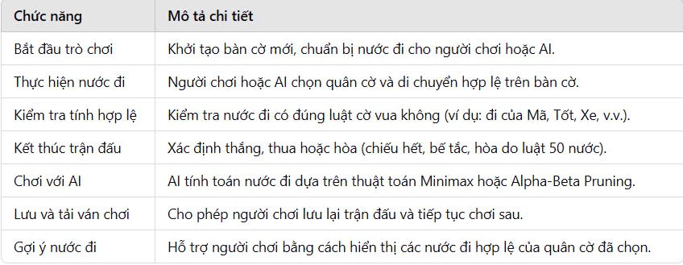

**2.1.3 So sánh giữa các chế độ chơi**

Hệ thống trò chơi sẽ cung cấp hai chế độ chơi: Chơi với người và Chơi với AI. Bảng sau so sánh ưu nhược điểm của hai chế độ này:

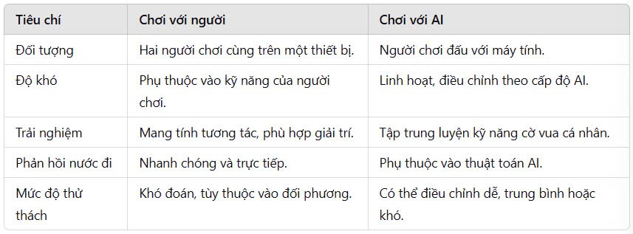

**2.1.4 Thiết kế hệ thống**

**Giao diện người dùng (UI/UX)**

**Thiết kế giao diện đóng vai trò quan trọng để tạo trải nghiệm tốt cho người chơi:**

1. **Bàn cờ:**
   * Thiết kế bàn cờ 8x8 với các ô trắng và đen xen kẽ.
   * Kích thước bàn cờ phù hợp trên các thiết bị khác nhau.
2. **Quân cờ:**
   * Sử dụng đồ họa 2D đơn giản và dễ nhận diện.
   * Các quân cờ như Vua, Hậu, Xe, Tượng, Mã và Tốt hiển thị rõ ràng.
3. **Các nút chức năng:**
   * Bắt đầu: Khởi động trò chơi mới.
   * Lưu ván chơi: Ghi lại trạng thái hiện tại của bàn cờ.
   * Tải lại: Tiếp tục từ ván đã lưu.
   * Thoát: Đóng trò chơi.
   * Gợi ý: Hiển thị các nước đi hợp lệ.

**2.1.5 Thuật toán AI**

**AI trong trò chơi cờ vua đóng vai trò là đối thủ ảo, giúp người chơi rèn luyện kỹ năng.**

* **Thuật toán Minimax:**
  + Xây dựng cây trạng thái nước đi.
  + AI sẽ chọn nước đi tối ưu dựa trên đánh giá tình huống có lợi nhất.
* **Alpha-Beta Pruning:**
  + Tối ưu hóa thuật toán Minimax bằng cách loại bỏ các nhánh không cần thiết.
  + Giảm thời gian tính toán để AI phản hồi nhanh hơn.

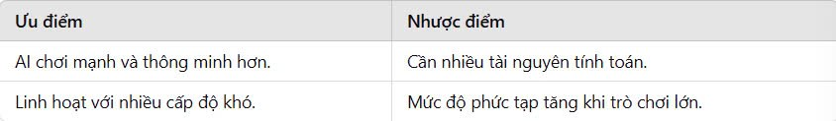

**Triển khai hệ thống**

**2.1.6 Công cụ lập trình**

**Để phát triển trò chơi cờ vua, các công cụ lập trình và thư viện hỗ trợ sẽ được sử dụng như sau:**

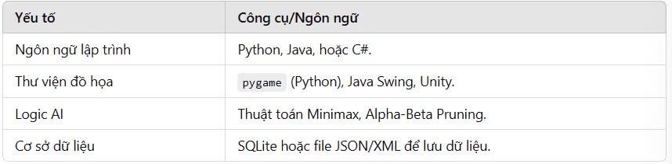

**Các bước phát triển**

1. **Xây dựng giao diện bàn cờ: Tạo lưới 8x8 và quân cờ.**
2. **Phát triển logic nước đi: Kiểm tra tính hợp lệ của các quân cờ.**
3. **Triển khai thuật toán AI: Áp dụng Minimax và Alpha-Beta Pruning.**
4. **Xây dựng chức năng lưu/tải ván chơi: Cho phép người chơi lưu trạng thái bàn cờ.**
5. **Kiểm thử hệ thống: Đảm bảo giao diện và logic hoạt động chính xác.**

**2.1.7 Kiểm thử và đánh giá hệ thống**

**1 Kiểm thử chức năng**

**Kiểm tra từng chức năng chính của hệ thống, bao gồm:**

* Tính hợp lệ của nước đi.
* Hoạt động của AI ở các cấp độ khó khác nhau.
* Chức năng lưu và tải lại ván đấu.

**2 Đánh giá hiệu năng**

* Đo thời gian phản hồi nước đi của AI.
* Kiểm thử giao diện người dùng trên các thiết bị khác nhau.
* Lợi ích của trò chơi cờ vua
* Cờ vua là trò chơi không chỉ mang tính giải trí mà còn có giá trị giáo dục, phát triển trí tuệ và kỹ năng mềm cho người chơi ở mọi độ tuổi:

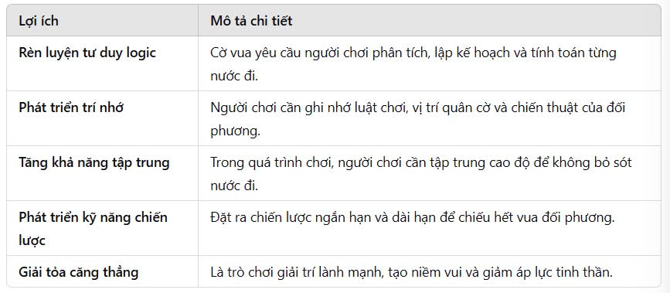

**2.1.8 Công nghệ mở rộng**

**Ngoài các tính năng cơ bản đã nêu trên, trò chơi cờ vua có thể được mở rộng và cải tiến với các công nghệ hiện đại:**

**1 Trí tuệ nhân tạo (AI) nâng cao**

* Học máy (Machine Learning): Sử dụng dữ liệu từ các ván đấu cờ vua quốc tế để huấn luyện AI trở nên thông minh hơn.
* AI học hỏi theo người chơi: Thuật toán có khả năng phân tích phong cách chơi của người chơi và thích nghi theo đó.

**2 Thực tế ảo (VR) và Thực tế tăng cường (AR)**

* VR: Phát triển phiên bản cờ vua 3D trong môi trường thực tế ảo, nơi người chơi tương tác với bàn cờ và quân cờ như ngoài đời thực.
* AR: Sử dụng các thiết bị hỗ trợ AR (như điện thoại, kính AR) để hiển thị bàn cờ ảo trên mặt bàn thật, mang đến trải nghiệm sống động hơn.

**3 Kết nối trực tuyến**

* Xây dựng hệ thống chơi trực tuyến, cho phép người chơi từ khắp nơi trên thế giới thi đấu với nhau.
* Tích hợp bảng xếp hạng và giải đấu online để tăng tính cạnh tranh.

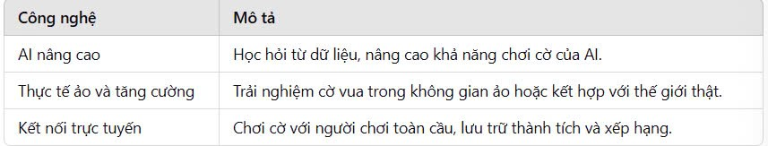

**2.1.9. Tính năng nâng cao**

**Để tạo sự khác biệt và hấp dẫn hơn cho trò chơi, hệ thống có thể phát triển thêm các tính năng sau:**

**1 Phân tích ván đấu**

* **Hệ thống sẽ ghi lại toàn bộ ván đấu và cung cấp phân tích chi tiết, bao gồm:**
  + Nước đi mạnh nhất và yếu nhất.
  + Các cơ hội bị bỏ lỡ.
  + Đánh giá tình thế cờ vua (ưu thế thuộc về ai).

**2 Học tập và luyện tập**

* **Xây dựng chế độ luyện tập với bài tập tình huống:**
  + Giải bài tập chiếu hết trong một số nước đi.
  + Học cách phòng thủ khi bị chiếu.
* **Cung cấp video hướng dẫn chiến thuật cờ vua cơ bản và nâng cao.**

**3 Tùy chỉnh giao diện**

* **Cho phép người chơi thay đổi bàn cờ, quân cờ và màu sắc theo sở thích.**
* **Thêm âm thanh và hiệu ứng đồ họa để tăng trải nghiệm khi chơi.**

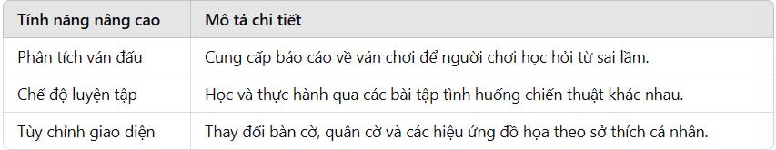

**2.110. Kế hoạch phát triển trong tương lai**

**Để duy trì và phát triển trò chơi cờ vua, các bước phát triển trong tương lai sẽ bao gồm:**

1. **Phát hành phiên bản di động:**
   * Tối ưu hóa trò chơi cho các thiết bị Android và iOS.
   * Phát triển phiên bản đa nền tảng, chơi được trên cả máy tính và điện thoại.
2. **Tích hợp đấu giải trực tuyến:**
   * Tổ chức các giải đấu cờ vua online, thu hút người chơi từ nhiều quốc gia.
   * Tạo bảng xếp hạng theo cấp độ và thành tích.
3. **Nâng cấp AI:**
   * Phát triển AI có khả năng tự học và chơi theo các phong cách khác nhau (phòng thủ, tấn công).
4. **Hỗ trợ đa ngôn ngữ:**
   * Mở rộng trò chơi với nhiều ngôn ngữ khác nhau để tiếp cận người chơi toàn cầu.
5. **Phát triển cộng đồng người chơi:**
   * Xây dựng diễn đàn và cộng đồng người chơi để chia sẻ kinh nghiệm, học hỏi và thảo luận chiến thuật.

**2.1.11 Kết luận mở rộng**

Việc xây dựng trò chơi cờ vua không chỉ tập trung vào tính năng chơi cơ bản mà còn mở rộng thêm các tính năng phân tích, học hỏi và thi đấu online. Bằng cách áp dụng công nghệ hiện đại như AI, VR, AR và kết nối trực tuyến, hệ thống sẽ mang lại trải nghiệm mới mẻ, hấp dẫn và phù hợp cho mọi đối tượng người chơi.

Bên cạnh đó, kế hoạch phát triển trong tương lai với mục tiêu phát hành đa nền tảng, tổ chức giải đấu và xây dựng cộng đồng sẽ giúp trò chơi cờ vua trở thành một công cụ giải trí và giáo dục mạnh mẽ, tiếp cận người chơi trên toàn thế giới.

**2.2 Xây dựng biểu đồ Use Case**